**Правила пожарной безопасности в майские праздники**

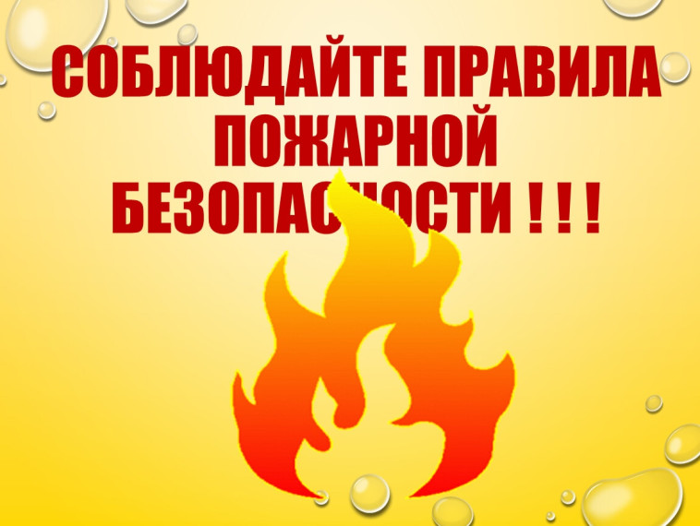

**Правила пожарной безопасности в майские праздники**

Впереди нас ожидают майские праздники, а значит и продолжительные выходные. Чаще всего жители предпочитают отдыхать на природе, вблизи водоемов. По статистике, именно в выходные и праздничные дни резко возрастает количество пожаров, связанных с выжиганием травы, мусора и непотушенными в лесах кострами.

**Рекомендуем в период майских праздников соблюдать правила пожарной безопасности!**

В пожароопасный период запрещается разводить костры в лесных массивах, использовать открытые источники огня, заезжать на автомобилях с отсутствующими либо неисправными искрогасителями.  
 Чтобы не допустить возникновения лесного пожара, не следует:

- поджигать траву, сухие ветки и пни;

- сжигать в лесу мусор;

- выбрасывать непотушенные спички и окурки.

**Правила поведения на приусадебном участке:**

- создайте вокруг дома пространство, на котором невозможно возникновение огня (уберите сухие ветки, сухую траву);

- нельзя выжигать сухую траву на участке, ее необходимо скашивать и вывозить;

- возле дома необходимо установить емкость с водой или приобрести огнетушитель;

- не бросайте непотушенные спички или сигареты возле дома или на участке.  
  
Соблюдайте правила пожарной безопасности! Берегите свою жизнь и имущество!

**При пожаре звоните по телефонам «101» или «112».**